太阳能强制循环直接热水系统的Trnsys模拟及分析
白剑¹ 田琦¹ 汝伶俊²
1 太原理工大学环境科学与工程学院
2 太原市环境科学研究设计院

摘 要：对太原市某一住宅的太阳能热水系统进行了设计计算，并采用Trnsys软件建立太阳能热水系统的模型对所做设计计算进行了模拟验证。对太阳能热水系统各月的平均效率和保证率进行了模拟计算，得出系统一月份的平均效率和保证率最低，为辅助热源的选择提供参考。基于Trnsys软件，探讨了集热器面积、蓄热水箱容积和循环水泵流量对太阳能强制循环直接热水系统年平均效率和年保证率的影响，得出了系统年平均效率和年保证率随各因素变化的曲线，为太阳能强制循环直接热水系统的优化提供依据。
关键词：太阳能热水系统 优化 Trnsys模拟

Simulation of Direct Forced Circulation Solar Hot Water System with Trnsys
BAI Jian, TIAN Qi, RU Ling-jun
1 College of Environmental Science and Engineering, Taiyuan University of Technology
2 Taiyuan Research and Design Institute of Environment Science

Abstract: In this paper, a residential solar hot water system is designed in Taiyuan. Based on Trnsys, a model of solar hot water system is constructed and simulated. The result show that the design is reasonable, and the the average efficiency and guaranteed rate of January are the lowest of twelve months. The impact of collector area, tank capacity and pump flow rate to the system are also explored. The curve of monthly average efficiency and yearly guaranteed rate over the factors are presented, which could provide the basis for the optimization.
Keywords: solar hot water system, optimization, Trnsys simulation

收稿日期：2011-11-23
作者简介：白剑（1988~），男，硕士研究生；山西省太原市迎泽西大街79号太原理工大学12#学生公寓1108室（030024）；E-mail: baijian001@126.com

- 工程概况
该建筑为太原地区普通住宅，共17户，集中供应热水，全年使用，每户3.5人，2个卫生间，用水单位数为60人，主卫设一浴盆，带淋浴器，次卫设一淋浴器。热水温度为t_{e}=60℃，冷水温度为t_{l}=10℃。平屋顶，朝向正南方。
太原地处山西中部，地理坐标为维度37°47′，经度为112°33′，海拔高度778.3m。年平均气温9.5℃，倾角等于当地纬度时集热器采光面平均日太阳总辐照量16.89MJ/(m²·日)，年平均日照小时数为7.09h^{[1]}。
系统设计日用水量取《建筑给水排水设计规范》GB50015-2003中热水用水定额偏下限值为设计日用水定额，即50L/d。则设计日用热水量为：3000L/d。
日用水量随时间分布为0:00~7:00，0L/h；7:00~9:00，400L/h；9:00~11:00，100L/h；11:00~13:00，300L/h；13:00~18:00，100L/h；18:00~22:00，300L/h；22:00~24:00，0L/h。
参照文献[1]～[3]对本工程进行设计，得出：
1）太阳能集热器的方位角宜朝正南放置；
2）本工程面向全年使用，因此集热器的安装倾角与本地的维度相等，即37°。
3）平板太阳能集热器面积为42 m²（集热器瞬时效率方程为η=0.7661-4.28×T*）；系统采用一个贮热水箱，体积为2730L；集热器系统的循环流量为0.84L/s。

- 太阳能热水系统的模拟
  - 模拟方法
采用Trnsys动态模拟软件进行模拟分析，建立太阳能强制循环直接热水系统的模型，见图1^{[4]}。模型所需要的部件主要有气象数据读取部件、太阳能平板集热器、蓄热水箱、循环泵、温度控制器、用水负荷分布、三通阀部件、在线显示部件等。外部数据还需要太原市的气象数据等。
气象数据
集热器
控制器
蓄热水箱
热水负荷
在线显示仪
循环水泵
图1 太阳能热水系统模型

  - 模拟参数的设置
1）太阳能集热器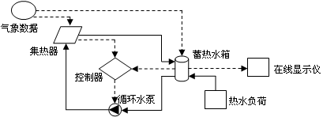
集热器面积及片数：面积42m²，2m²/片，串联；
集热器效率方程为：η=0.7661-4.28×T*；
角系数修正因子为：κ_{θ}=1-0.2（1/cosθ-1）。
2）蓄热水箱
水箱容积：2730L
水箱热损系数：0.4W/(m²·K)
水箱形式：立式，圆柱形，变流量，2进2出分层水箱。
3）水泵
最大流量：0.84L/s。
4）采用on/off控制器。
控制信号由高温T_{h}（集热器出口流体温度）和低温度T_{l}（水箱到集热器流体出口温度）控制。

  - 模拟结果
系统的平均效率和保证率是评价太阳能热水系统性能的两个重要的指标。系统的日平均效率是指在规定气象条件下，一天内总有效得热量与集热面上累计的总辐照量之比^{[5]}。系统的保证率是指系统中由太阳能部分提供的热量除以系统总负荷^{[6]}。为了评价该系统各月及全年的性能，本文采用月平均效率和月保证率以及年平均效率和年保证率。
对系统进行模拟得出，该系统的年平均效率为0.4927，年保证率为0.5504。结果表明，本设计合理。表1为对该系统模拟后的月平均效率和各月保证率。
表1 太阳能热水系统月平均效率和各月保证率
月份 | 月平均效率 | 月保证率 | 月份 | 月平均效率 | 月保证率
一月 | 0.3429 | 0.3629 | 七月 | 0.5318 | 0.6136
二月 | 0.4293 | 0.4847 | 八月 | 0.5306 | 0.603
三月 | 0.392 | 0.4906 | 九月 | 0.5966 | 0.6678
四月 | 0.5514 | 0.6567 | 十月 | 0.5138 | 0.5859
五月 | 0.5207 | 0.6918 | 十一月 | 0.4603 | 0.4613
六月 | 0.5168 | 0.6589 | 十二月 | 0.4361 | 0.4361

从表中可以看出，该系统一月份的平均效率和保证率分别为0.3429和0.3629，为12个月中的最低，因此在选用辅助能源时以最低月保证率为设计基础的强制循环太阳能热水系统，以一月份的参数来设计系统是合理的。

- 太阳能热水系统的系能分析
  - 集热器面积对系统性能的影响
将方位角和倾角分别设为0°和37°，水箱容积为2730L，水泵流量为0.84L/s，分别对集热器面积为10～100 m²以10 m²递增的太阳能热水系统进行模拟，得出系统的年平均效率和年保证率随集热器面积的变化曲线，见图2。
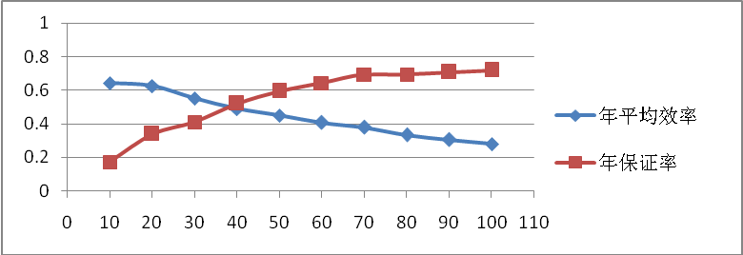
图2 系统的年平均效率和年保证率随集热器面积的变化曲线

  - 水箱对系统性能的影响
将方位角和倾角分别设为0°和37°，集热器面积设为42m²，水泵的循环流量设为0.84L/s，分别对水箱容积为250～5250 L以500L递增的太阳能热水系统进行模拟，得出系统的年平均效率和年保证率随水箱容积的变化曲线，见图3。
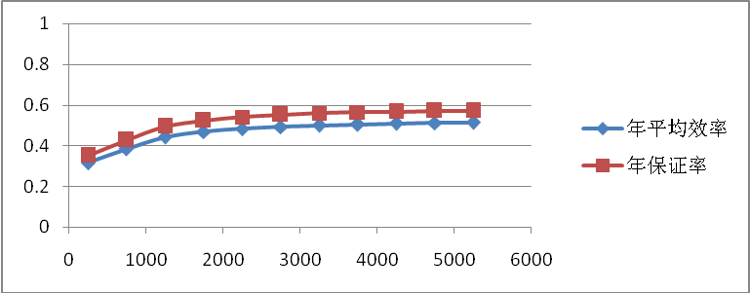
图3 系统的年平均效率和年保证率随蓄热水箱容积的变化曲线
从图中可以看出，随着水箱容积的增大，系统的年平均效率和系统的年保证率俊逐渐增大，且增幅越来越小。

  - 水泵流量对系统性能的影响
将方位角和倾角分别设为0°和37°，集热器面积设为42m²，水箱容积设为2730L，分别对水泵流量为0.05～1.2 L/s以0.05 L/s递增的太阳能热水系统进行模拟，得出系统的年平均效率和年保证率随水箱容积的变化曲线，见图4。
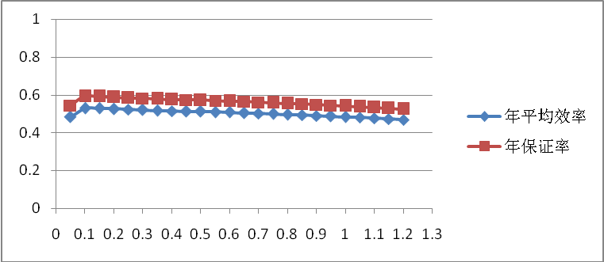
图4 系统的年平均效率和年保证率随水泵流量的变化曲线
从图中可以看出，随着水泵循环流量的增大，系统的年平均效率和系统的年保证率均先增大后减小。

  - 原因分析
太阳能系统的效率随着单位面积集热器得热量的增大而升高，系统的保证率与随着集热器面上的总得热量的增大而升高。
当气象参数、水箱容积和水泵流量均确定时，随着太阳能集热器面积的增加，照射到集热器表面的辐射量也会增加，使得太阳能集热器总得热量增大，因而系统的保证率上升，但集热器所转换的热量的增加会使集热器的出口温度增大，从而导致集热器内水的平均温度下降，集热器效率降低，单位面积集热器的得热量降低，因此系统效率降低。
当气象参数、集热器面积和水泵流量均确定时，随着水箱容积的增大，水箱内水温的升高会变缓，水箱内平均水温下降，导致集热器进口水温下降，集热器内平均水温下降，从而集热器效率提高单位面积得热量增加，因此系统的效率和会增大。由于集热器面积已经确定，所以集热器的总得热量也增加，系统的保证率增大。
当气象参数、集热器面积和水箱容积均确定时：①当泵流量过小时，不能够把集热器中的热水及时带到水箱中，这样使流过集热器中的水始终保持在较高的温度，随着泵流量的增大，使得集热器中水温下降，必然导致系统效率的增大。②当泵流量很大时，水箱的水用很短的时间便循环一次，随着流量的增大，循环的时间更短，这样又使得流过集热器的平均水温升高，从而导致了效率的下降。由于效率的先增大后减小使得即热面上的得热量先增大后减小，所以系统的保证率也是先增大后减小。

- 结论
本文对太原地区某一住宅的太阳能热水系统进行了简单设计并利用Trnsys软件对该方案进行了模拟分析，结果表明:
1）本方案计算所选择的太阳能集热器面积、贮热水箱容积以及循环水泵流量合理，通过软件模拟得出该系统的年保证率为0.5566，高于设计保证率。
2）通过对太阳能热水系统各月的效率和保证率进行模拟计算得出在太原地区，太阳能热水系统在1月份的效率和保证率最低，对于辅助热源的选取具有参考意义。
3）利用Trnsys模拟软件，分别模拟了不同集热器面积、贮热水箱容积以及循环泵流量对太阳能热水系统的性能的影响，可为太阳能热水系统的设计优化提供依据。

参考文献
[1] 太阳能集中热水系统选用与安装(GJBT-960)[S].
[2] 上海市建设与管理委员会. 建筑给水排水设计规范(GB 50015-2003)[S]. 北京: 中国计划出版社,2003.
[3] 岳秀萍. 建筑给水排水工程[M]. 北京: 中国建筑工业出版社, 2007
[4] Klein S A, Beckman W A. Trnsys - a transient system simulation user’s manual [M]. Madison: University of Wisconsin Press, 1994
[5] 周智勇, 彭三兵, 付祥钊, 等. 夏热冬暖地区强制间接循环太阳能热水系统[J]. 煤气与热力, 2009, 29(8): 33-39
[6] 中华人民共和国建设部. 民用建筑太阳能热水系统应用技术规范(GB 50364-2005)[S]. 北京: 中国建筑工业出版社, 2005

